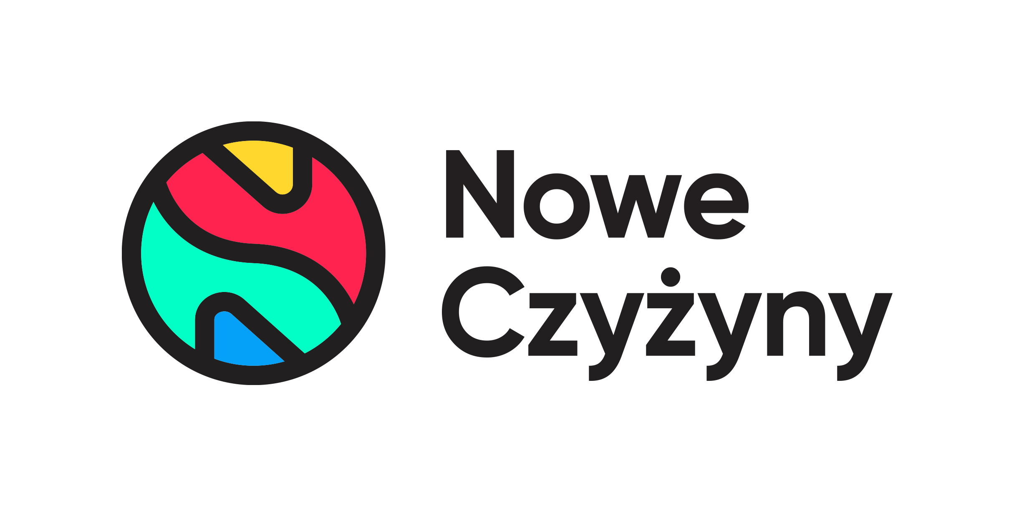

Informacja prasowa: 28-07-2022, Warszawa
Biuro Prasowe Newbridge/Nowe Czyżyny
Tomasz Pietrzak/Guarana PR
tel. 509 106 256 mail. tomasz.pietrzak@guaranapr.pl

MONNARI wybiera Nowe Czyżyny. Więcej mody w obiekcie

Centra convenience z portfolio Newbridge przyciągają doskonale znane marki, w tym marki modowe. Widać to zwłaszcza w Nowych Czyżynach w Krakowie. Już niebawem oferta tego obiektu wzbogaci się o sklep MONNARI.

– Rozwój segmentu modowego jest dziś jednym z naszych priorytetów. Zróżnicowana oferta fashion, oparta na rozpoznawalnych markach krajowych i zagranicznych, jest elementem, który od lat odróżnia nas od innych centrów convenience nie tylko na lokalnym, ale i ogólnopolskim rynku – mówi Karolina Nitowska, Leasing Director w Newbridge.

– MONNARI to doskonale znany brand, o silnej pozycji rynkowej i mający stałą grupę lojalnych klientek. Jesteśmy przekonani, że nowy sklep nie tylko wzbogaci nasz tenant-mix, ale przede wszystkim przyciągnie kolejnych kupujących, którzy poszukują atrakcyjnej oferty modowej w swoim najbliższym sąsiedztwie – mówi.

Tym bardziej, że Nowe Czyżyny nie są typowym centrum convenience, ale posiadają również w swojej zróżnicowanej ofercie także znane i lubiane marki modowe. Działają tu sklepy m.in. Big Star, Diverse, Pawo, Quiosque, Greenpoint czy CCC.

– Marki modowe doceniają zarówno stworzony przez nas autorski format centrum convenience, generujący footfall i obroty, jak również to, jak w ostatnich latach rozwijają się Nowe Czyżyny. Rynek dostrzega także potencjał samego centrum, w tym, zróżnicowany i komplementarny tenant-mix, zamykający się w liczbie aż 70 najemców – mówi Karolina Nitowska.

Centrum wyróżnia jeszcze jeden element. – Obserwujemy, jak ewoluuje format convenience i jak stale zmieniają się potrzeby i oczekiwania konsumenta względem tego typy centrów handlowych. To pozwala nam stale się rozwijać, dopasowując zarówno do stylu życia klientów, jak i preferencji zakupowych – mówi.

– Na tym tle niezwykle istotna jest dla nas dywersyfikacja oferty tak, aby centrum spełniało oczekiwania klientów i było miejscem codziennych zakupów nie tylko spożywczych, ale także w innych segmentach, w tym mody – dodaje.

Dostrzegła to m.in. firma MONNARI. – Decyzja o podjęciu współpracy z Centrum Handlowym Nowe Czyżyny była dla nas niezwykle istotna z punktu widzenia biznesowego. Zarówno Centrum jak i marka MONNARI są obecne na polskim rynku handlowym od ponad 20 lat i cały czas umacniają swoją pozycję – mówi Monika Wendorff, Dyrektor Marketingu MONNARI TRADE S.A.

Jak informują przedstawiciele marki, nowy salon będzie charakteryzował się ustandaryzowanym dla Monnari konceptem handlowym, do którego klienci brandu są już przyzwyczajeni. Marka powstała w Łodzi i w bardzo krótkim czasie znalazła się w czołówce polskich firm w branży fashion. Teraz ma szansę zaistnieć również w świadomości mieszkanek Krakowa jako marka o ponadczasowym stylu, posiadająca ofertę dla wszystkich kobiet z atrakcyjną garderobą w stylu kapsułowym.

Źródło: Newbridge Poland/Guarana PR

Centrum Nowe Czyżyny zlokalizowane jest w Krakowie przy ul. Medweckiego 2. Otwarty w 2002 roku obiekt ma powierzchnię 31 tys. m kw. GLA i liczy sobie 77 sklepów, restauracji i punktów usługowych. Wśród kluczowych najemców znaleźć można m.in. Carrefour, Leroy Merlin, Jysk, RTV Euro AGD, home&you, Douglas, Rossmann, Orsay, Big Star, Pepco, KFC i CCC. Zmotoryzowani mają tutaj do dyspozycji ponad 850 miejsc postojowych. Centrum handlowe znajduje się w portfolio Newbridge Poland../ nowe-czyzyny.pl

Newbridge Poland to spółka założona w 2015 roku skupiająca się na inwestowaniu w centra handlowe typu convenience oraz parki handlowe. Obecnie w portfolio Newbridge znajduje się 6 obiektów handlowych w Polsce: Centrum Nowe Czyżyny w Krakowie, Centrum Nowe Bielawy w Toruniu, Centrum Nowa Górna w Łodzi oraz Parki Handlowe Newbridge, zlokalizowane w Grodzisku Mazowieckim, Włocławku i Namysłowie. Więcej informacji: newbridge.com.pl

